Encadré par :

***Mr A. ZAOUIA***

Année Universitaire 2019/2020

ENTREPRISE RESOURCE PLANNING-ERP OPEN ERP

ODOO

Enterprise Industrielle



Réalisé Par :

* ***JARMOUNE Mohamed***
* ***CHAHDI OUAZZANI Abderaheman***



A nos parents

Remerciement

Avant d’entamer ce rapport de mini-projet, nous tenons à exprimer nos sincères gratitudes envers notre professeur Mr **A. ZAOUIA** qui nous a donné l’opportunité de travailler sur ce mini-projet, pour sa générosité en transmettre son savoir et son savoir-faire dans les meilleures conditions possibles.

Table des matières

Introduction générale 7

I. Les ERP 8

1) Définition 8

2) Avantage des ERP 8

II. Le progiciel Odoo 9

III. Partie pratique 10

1) Devise : comptabilité🡪Configuration 10

IV. Création des journaux : Comptabilité 🡪 Configuration 🡪 Comptabilité🡪journaux 10

2) Passation d’une écriture comptable : 12

3) Création des produits 13

4) Purchase🡪product🡪carte. 14

5) Purchase🡪product🡪écran clavier 15

6) Sales🡪 Custmers /sarf c 15

7) Manufacturing🡪Work centres 15

8) Create Product 16

9) Manufacturing🡪bills of materials 17

10) Purchase 🡪Requests for Quotation 17

11) Livraison 17

12) Inventory🡪 product moves 18

13) Purchase🡪Requests for Quotation/PO0001 19

14) Invocing🡪 Journal items 19

15) Manufacturing🡪Work Centres Overview 20

16) Manufacturing orders/WH/MO/00001 20

17) Sales🡪Quotation🡪SO001 20

18) Register de payment 21

19) Invocing🡪 Journal items 21

20) Purchase🡪Requests for Quotation/PO0000a/JAC/2020/0001 21

V. Conclusion 22

Table des Figures

Figure 1:Banque populaire Agence Riad 8

Figure 2:achats 9

Figure 3:Ventes Ordinateurs 9

Figure 4:stocks 10

Figure 5:creation des compte 10

Figure 6:Manufacturing 11

Figure 7: processeurs intel x 11

Figure 8:purchase 12

Figure 9:more parameter 12

Figure 10:carte 12

Figure 11:écran clavier 13

Figure 12:sarf c 13

Figure 13:fixation processeur 14

Figure 14:ordinateur hp 9000 14

Figure 15:bills of materials 15

Figure 16:sarf C 15

Figure 17:livraison 16

Figure 18:Validation 16

Figure 19:product moves 16

Figure 20:PO0001 17

Figure 21: JAC/2020/0001 17

Figure 22:Journal items 17

Figure 23:Work Centres Overview 18

Figure 24:Manufacturing orders 18

Figure 25:SO001 18

Figure 26:Register de payment 19

Figure 27:Journal items 19

Figure 28:PO0000a/JAC/2020/0001 19

Introduction générale

Le secret de réussite d’une entreprise repose sur la bonne gestion de ses ressources pour l’optimisation de sa performance et sa productivité dans le marché, tout en prenant en compte l'évolution rapide des besoins du marché ainsi que l'ascension fulgurante des moyens technologiques. Pour garantir sa place, une entreprise investit des sommes considérables dans l’implantation de technologies logicielles afin d’améliorer ses services. Parmi ces technologies les plus répandues dernièrement, nous pouvons citer les ERP ou Progiciel de Gestion Intégré (PGI).

1. Les ERP
2. 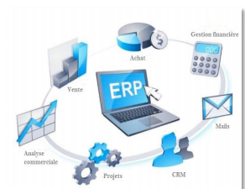Définition

Un ERP est un progiciel qui assure la gestion automatique de l'ensemble des processus d'une entreprise comme la gestion des ressources humaines, la gestion comptable, des ventes, la des approvisionnements, de la production ou encore du e-commerce ERP est une solution logicielle qui unifie le système d’information d’une entreprise en faisant appel à différentes composantes fonctionnelles relier à une base de données unique. Les ERP utilisent un moteur de Workflow qui permet à une donnée enregistrée dans le système d’information, de se propager dans les modules qui en ont besoin, selon une programmation prédéfinie

1. Avantage des ERP

Les ERP ont beaucoup d’avantages dans le monde des entreprises, parmi ces avantages nous citons :

* En intégrant le processus de gestion on assure une optimisation du suivi financier et du contrôle de gestion.
* Flux de travail automatique et cohérent d'une fonction à l'autre, afin d'assurer une transition en douceur et une finition plus rapide des processus
* Cohérence et homogénéité des informations
* Certains fournisseurs ERP peuvent étendre leurs systèmes ERP pour fournir des fonctionnalités Business Intelligence, qui peuvent donner un aperçu global des processus métier et identifier les domaines potentiels de problèmes / améliorations.
* Grace au partage d’un système unique, la communication dans l’entreprise est plus facile
* Les ERP sont fiables, car ils ont déjà été testés.
* Les ERP sont évolutifs et adaptables.
* Minimisation des coûts.
* Globalisation de la formation pour les employés qui doivent apprendre le fonctionnement d’un seul logiciel
* Diminuer le nombre d’employés dans la gestion
* Maîtrise totale de l’activité à tous les stades de son début, jusqu’à son aboutissement
* Une meilleure coordination des services et un meilleur suivi du processus
* Éviter la redondance d’informations entre différents systèmes d’informations de l’entreprise.
* Une intégration avancée du commerce électronique est possible avec les systèmes ERP.
* Les systèmes ERP sont plus sécurisés car les stratégies de sécurité centralisées peuvent leur être appliquées. Toutes les transactions effectuées via les systèmes ERP peuvent être suivies.
* Il est possible d'intégrer d'autres systèmes (comme le lecteur de code barre, par exemple au système ERP via une API (Application Programming Interface)

1. Le progiciel Odoo

Fondé en 2005 en Belgique par Fabien Pinckaers, Odoo anciennement OpenERP et Tiny ERP, est un progiciel opensource de gestion intégrée qui contient un grand nombre de modules qui permettent de simplifier la gestion d’entreprise en générale et plus précisément est destiné à intégrer l'ensemble

Des données opérationnelles et de gestion de l'entreprise dans une base de données unique, accessible par une interface web. Cette base de données centrale est associée à une couche fonctionnelle très innovante qui met en relation des informations d'origines diverses et assure un déroulement efficace des processus transversaux de création de valeur ajoutée de l'entreprise. Le logiciel est utilisé par plus de deux millions d’utilisateurs pour gérer leurs entreprises à travers le monde. Odoo est le système ERP open-source le plus populaire. Le logiciel compte 260 modules officiels et 7300 modules communautaires

1. Partie pratique
2. Devise : comptabilité🡪Configuration

Après la connexion à l’adresse IP de la machine virtuelle et le numéro de port l’ERP Odoo (8069), on a créé une base de données qui s’appelle industry,

On va distinguer ace stade de l’implémentation de l’ERP odoo 12, deux types d’entreprises : une entreprise de négoce et une entreprise industrielle.

La base de données industry correspond à notre entreprise de négoce.

Pour ladite entreprise, nous allons installer dans l’ordre, les modules suivants :

* Comptabilité et finance
* Gestion des achats (Purtchases)
* Inventaire (installé automatiquement)
* Gestion des ventes

Après la création des comptes : Comptabilité🡪Plan comptable🡪Créer

* Capital social
* Marchandises (Stocks)
* Clients
* État : tva récupérable
* Fournisseurs
* TVA facturée
* Banques
* Caisses
* Achats de marchandises
* Ventes de marchandises au Maroc

1. Création des journaux : Comptabilité 🡪 Configuration 🡪 Comptabilité🡪journaux

Journal de la Banque populaire Agence Riad

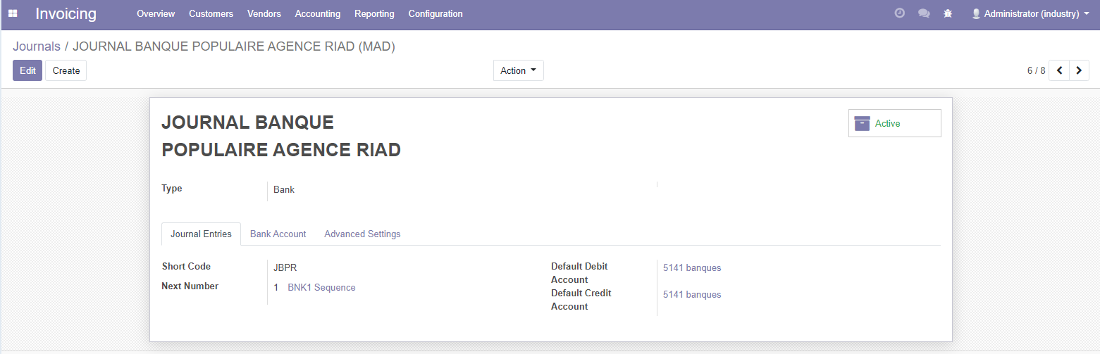

Figure 1:Banque populaire Agence Riad

Journal des achats

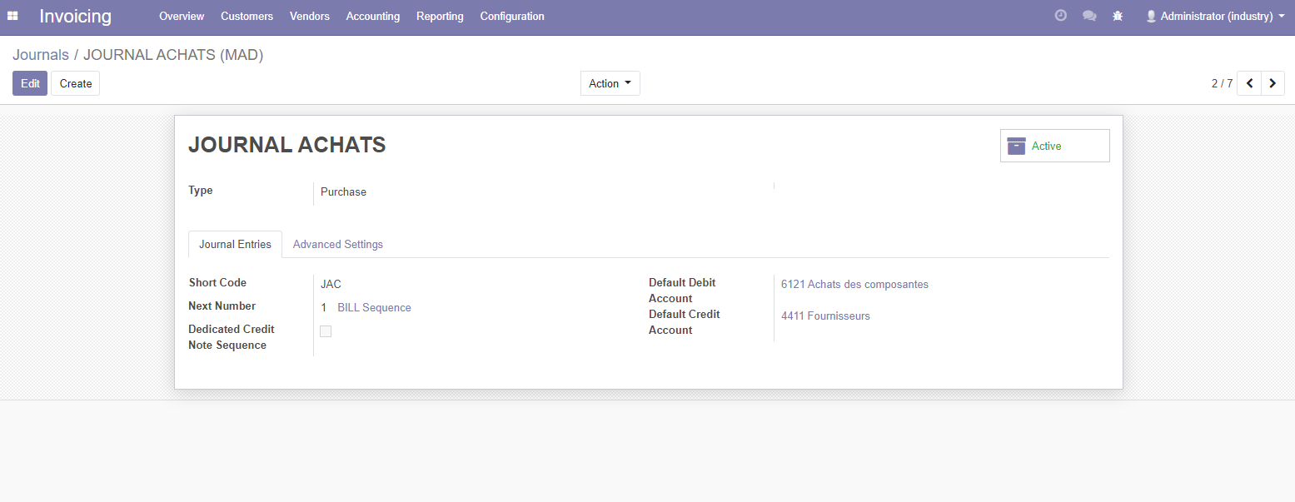

Figure 2:achats

Journal des Ventes Ordinateurs

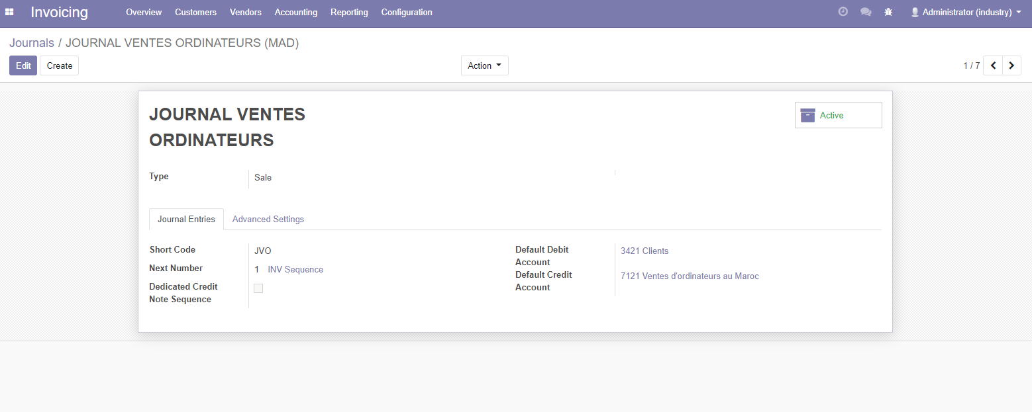

Figure 3:Ventes Ordinateurs

Journal des stocks

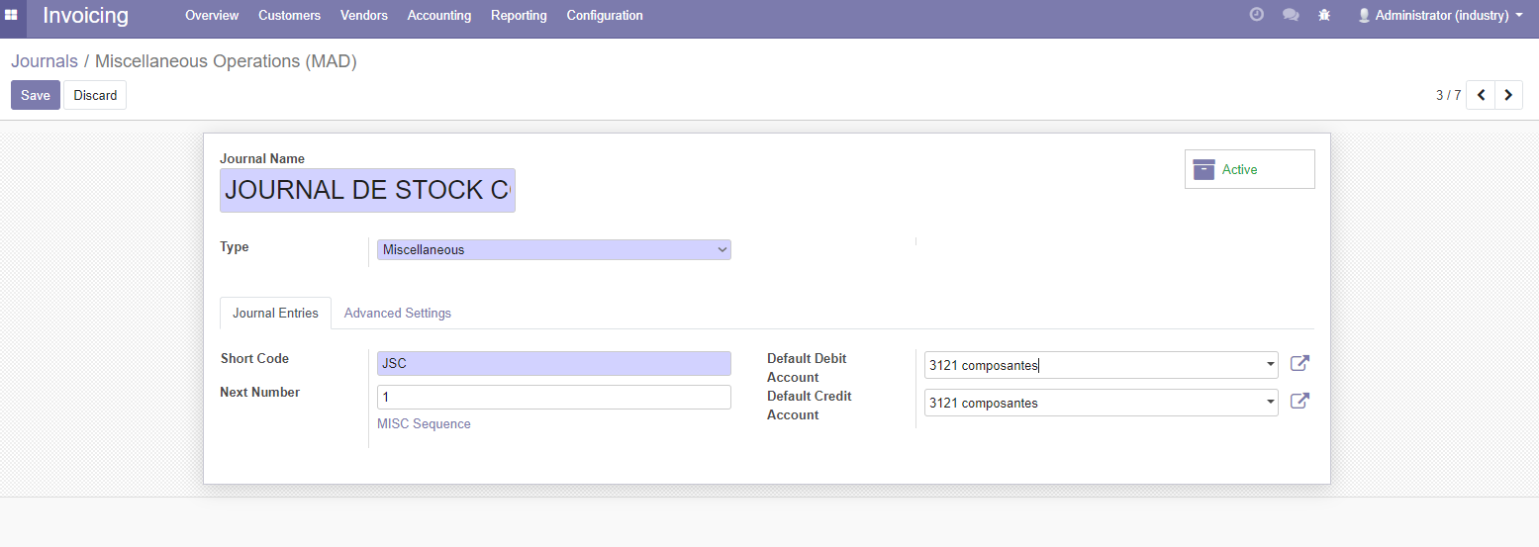

Figure 4:stocks

1. Passation d’une écriture comptable :

Apport de capital, déposé dans la banque comptabilité🡪conseiller🡪pièces comptables,

Ensuite on consulte la balance générale, puis on crée des taxes,

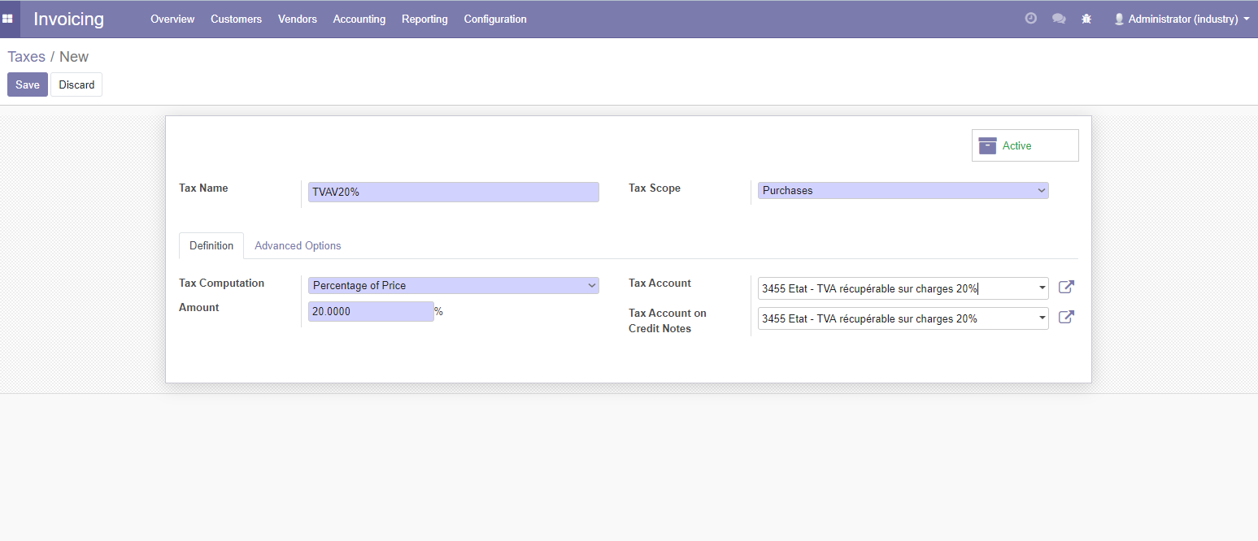

Figure :creation des compte

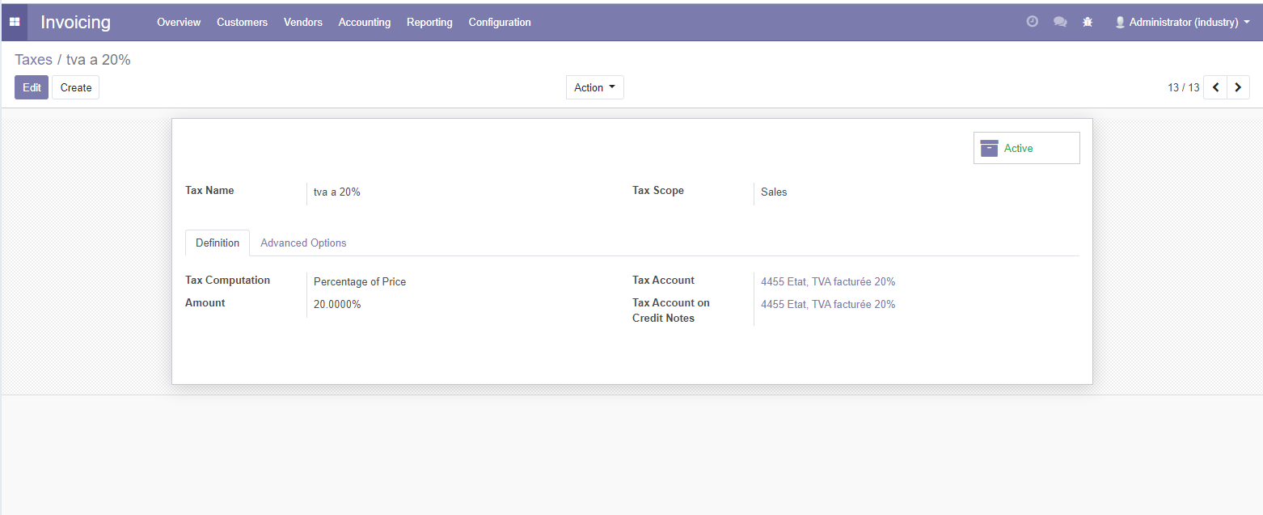

Par Alleur on passe au setting pour passer au mode développeur :

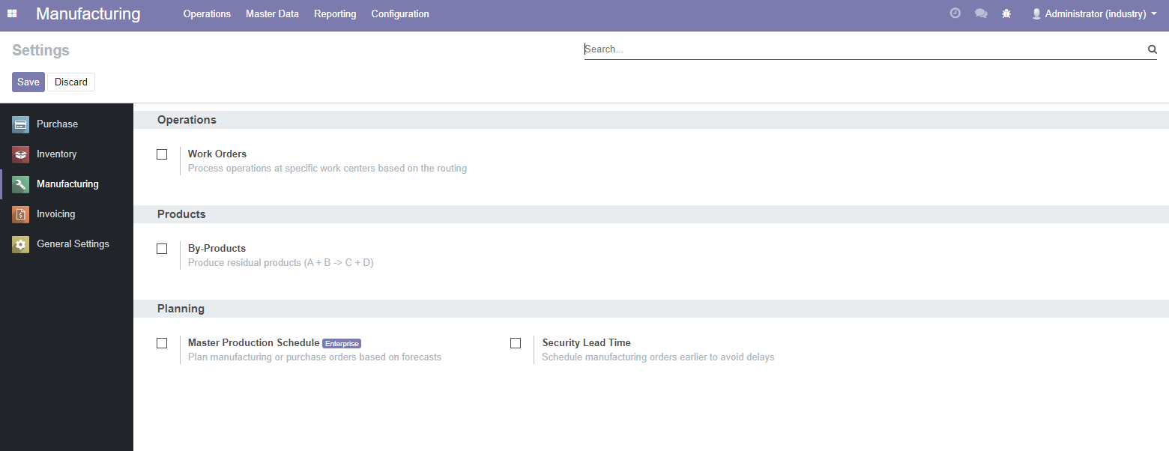

Figure :Manufacturing

1. Création des produits

Purchase 🡪New product, notre produit dans ce cas c’et les processeurs intel x.

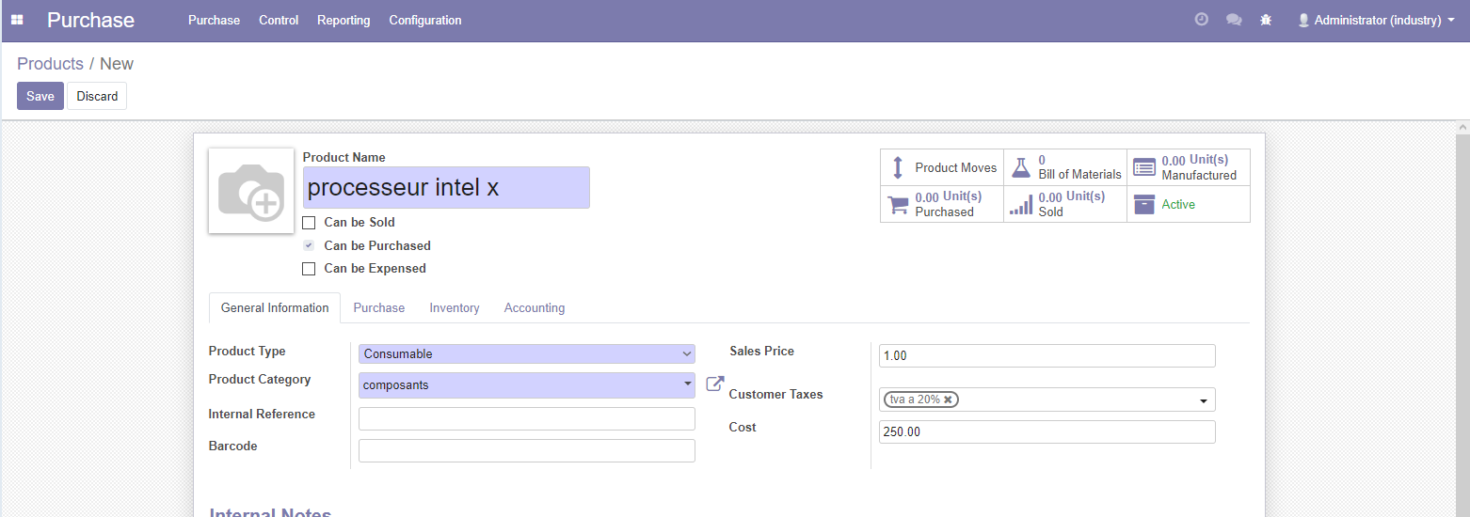

Figure 7: processeurs intel x

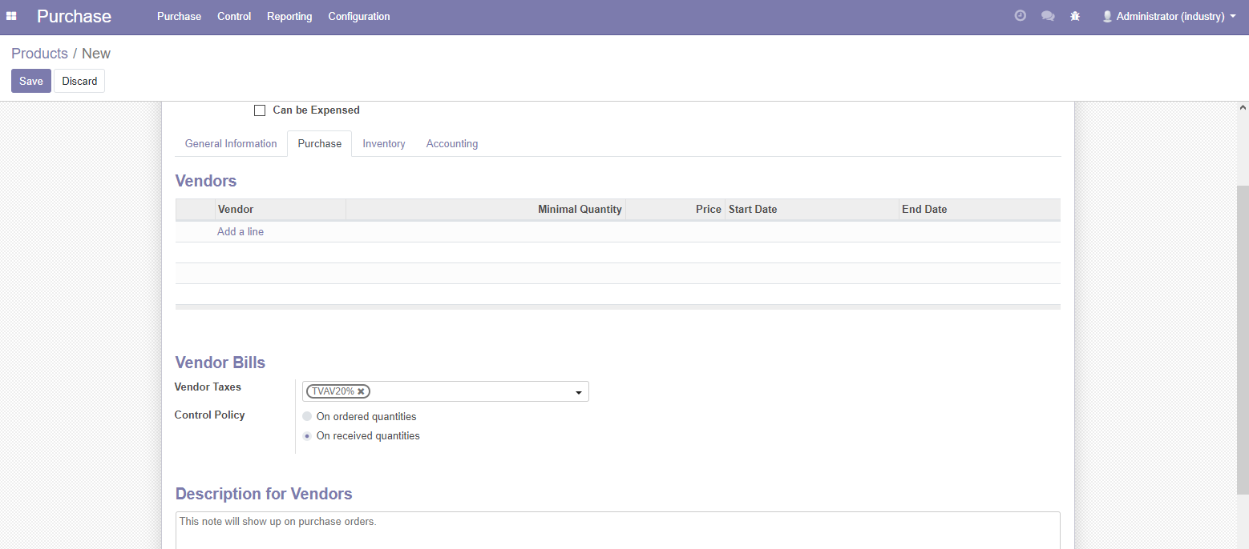

Figure :purchase

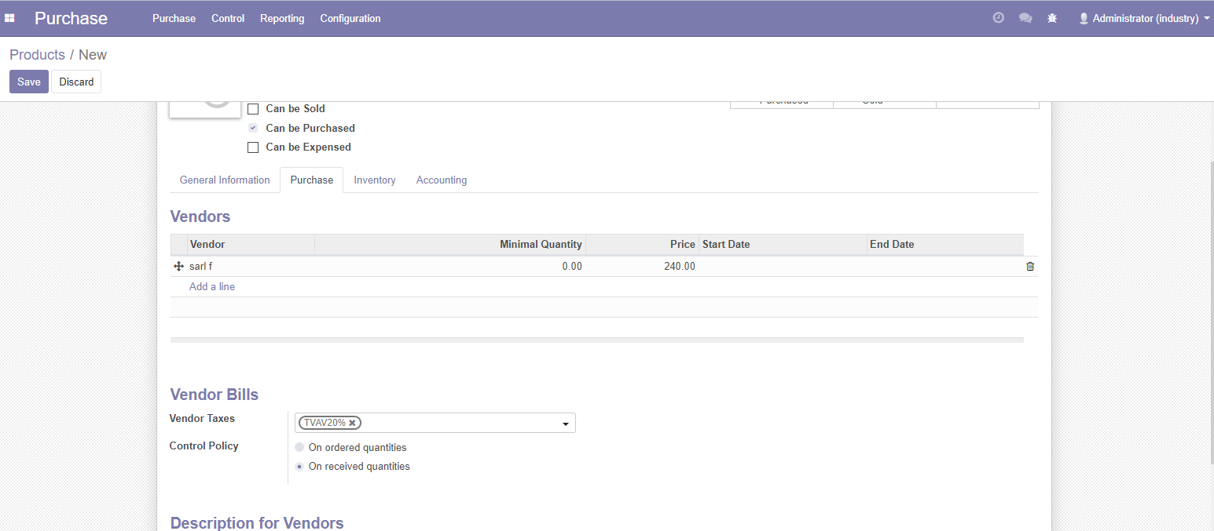

Figure :more parameter

1. Purchase🡪product🡪carte.

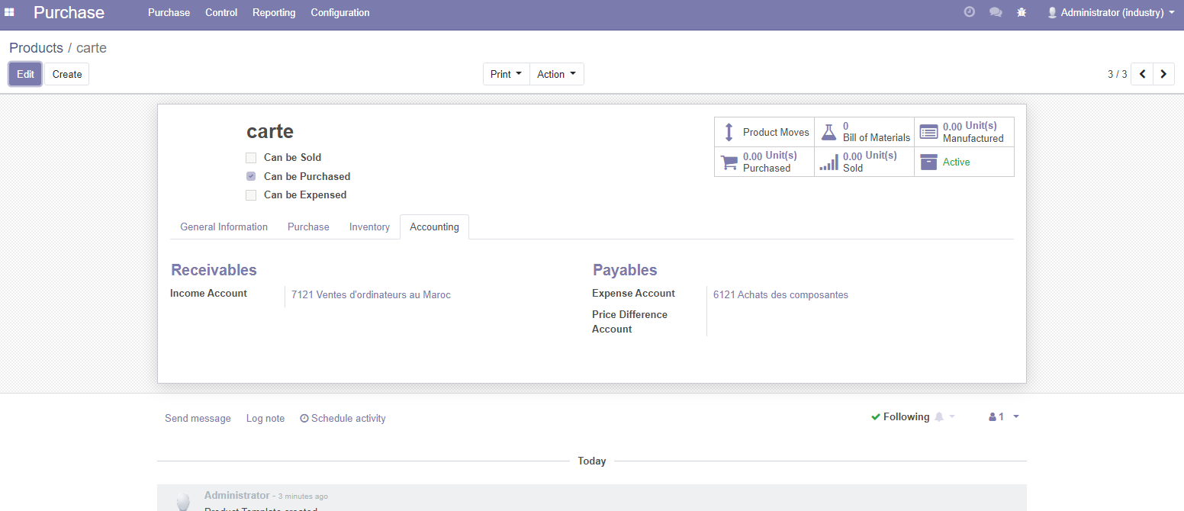

Figure :carte

1. Purchase🡪product🡪écran clavier

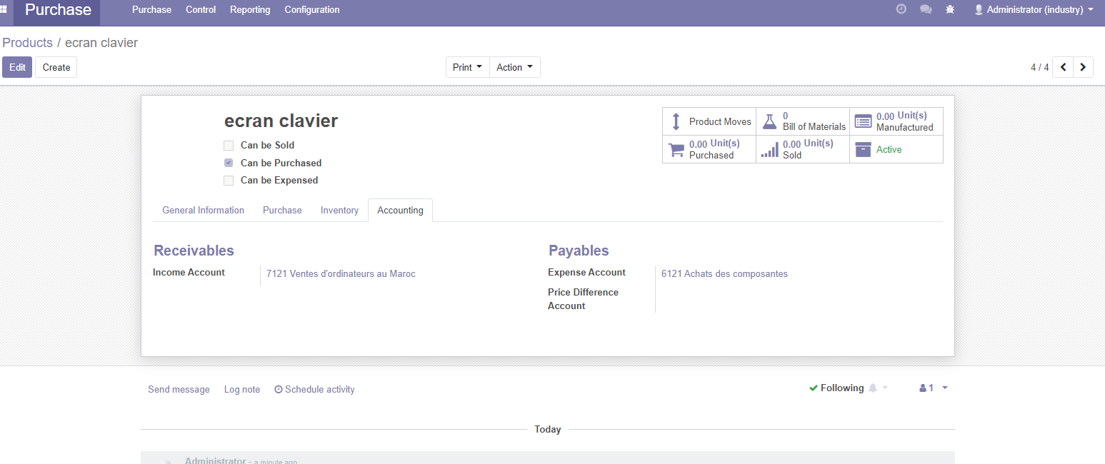

Figure :écran clavier

1. Sales🡪 Custmers /sarf c

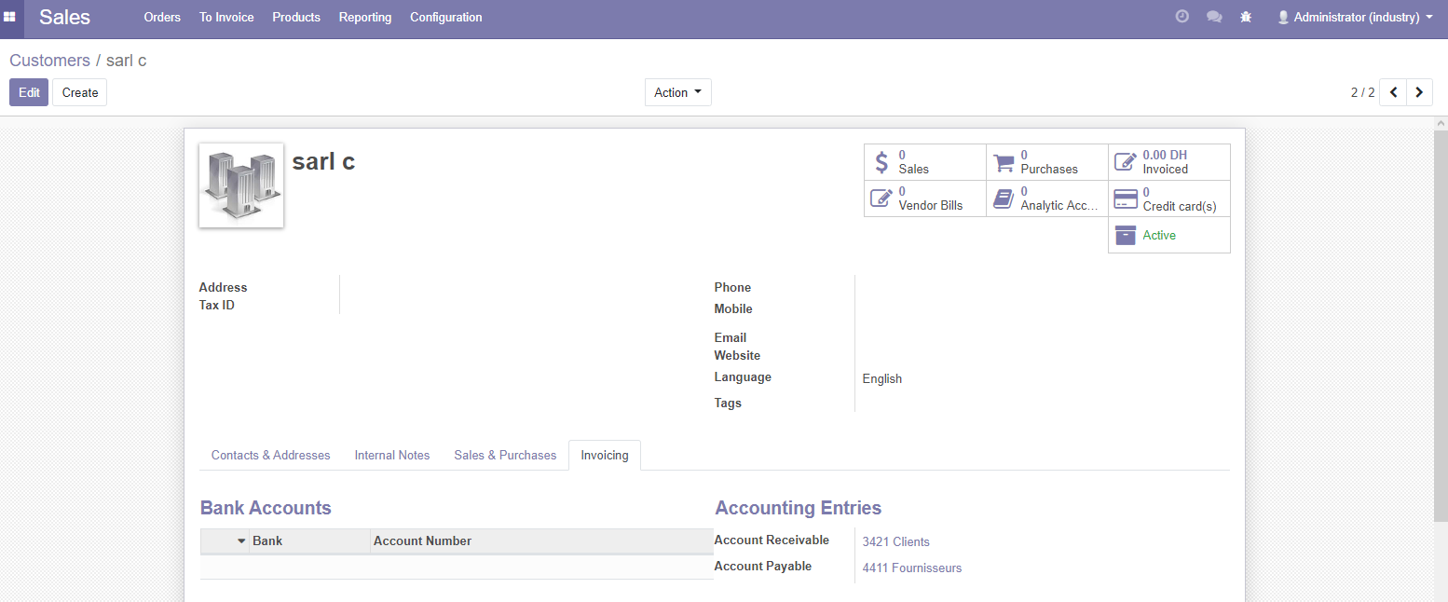

Figure :sarf c

1. Manufacturing🡪Work centres

Maintenant on va cree une work centre qui s’appelle fixation processeur

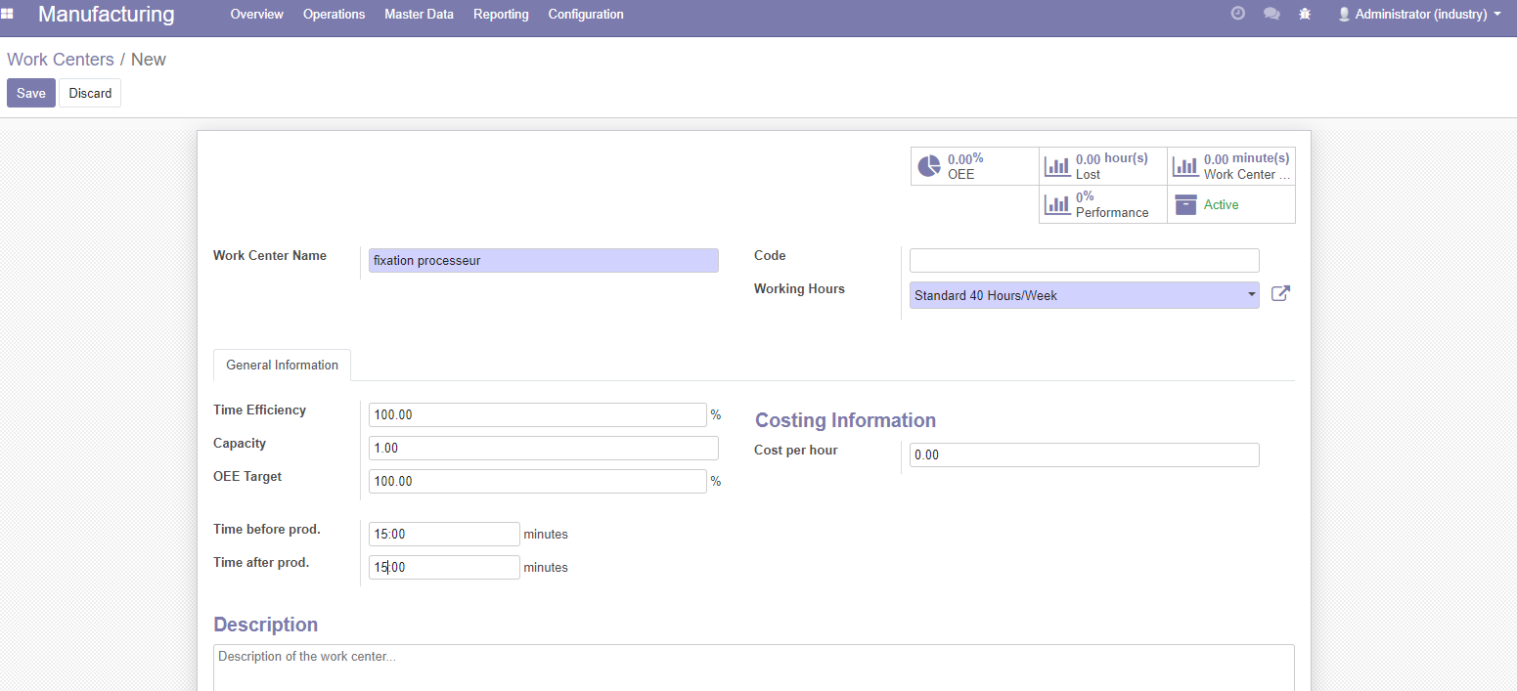

Figure :fixation processeur

1. Create Product

On va créer un produit s’appelé ordinateur HP 9000 :

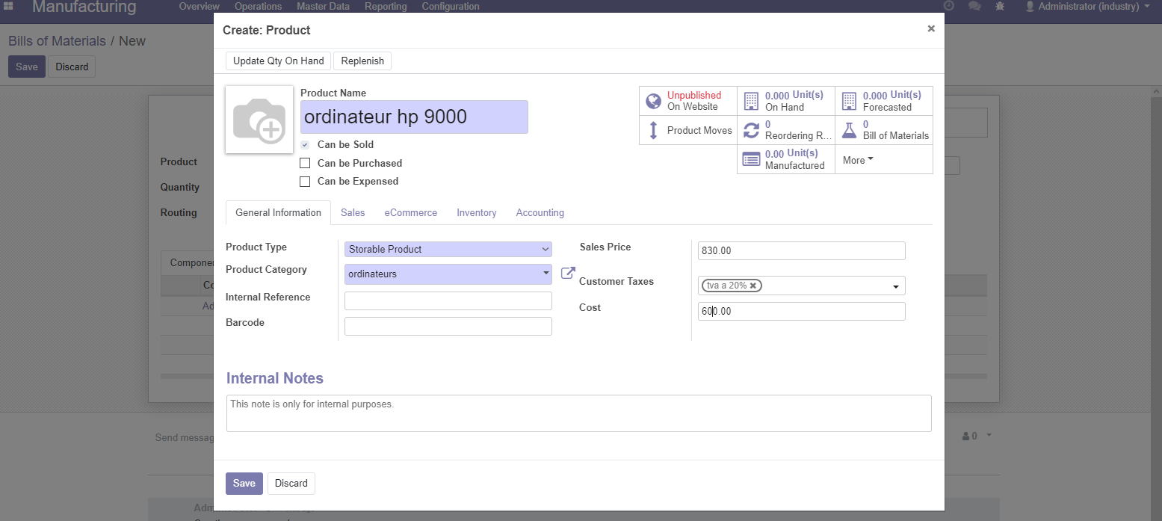

Figure :ordinateur hp 9000

1. Manufacturing🡪bills of materials

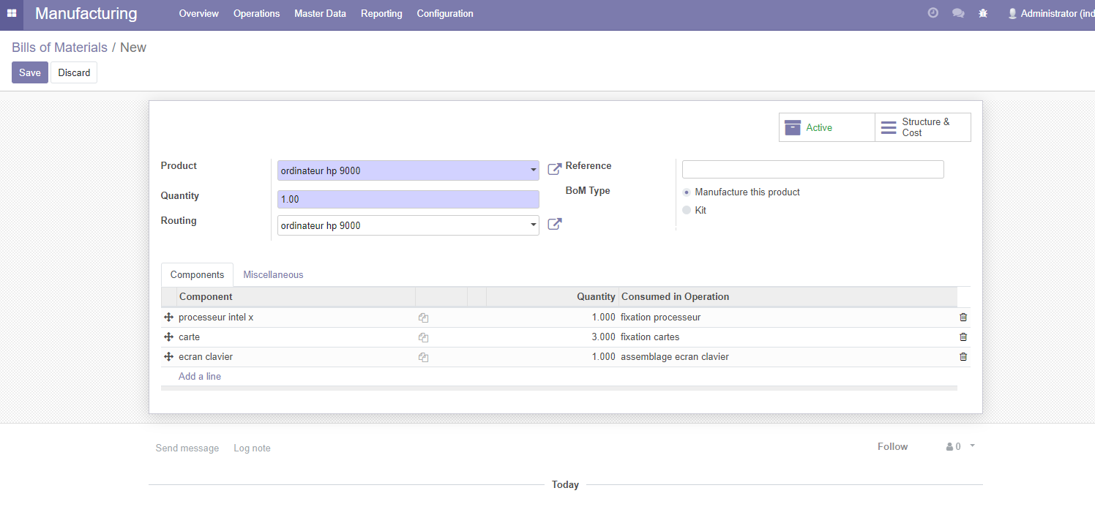

Figure :bills of materials

1. Purchase 🡪Requests for Quotation

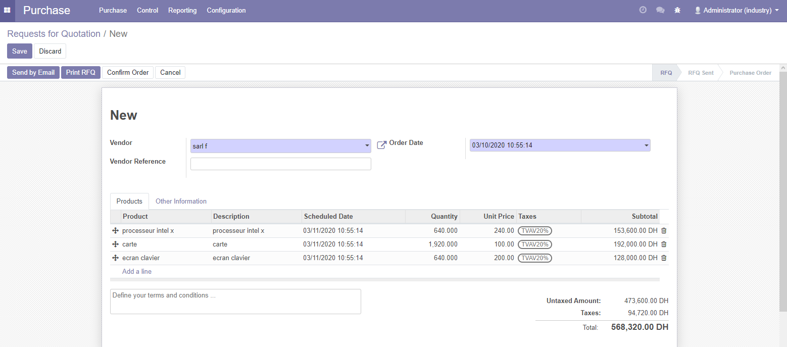

Figure :sarf C

1. Livraison

Après la sauvegarde des produits maintenant on fait la livraison.

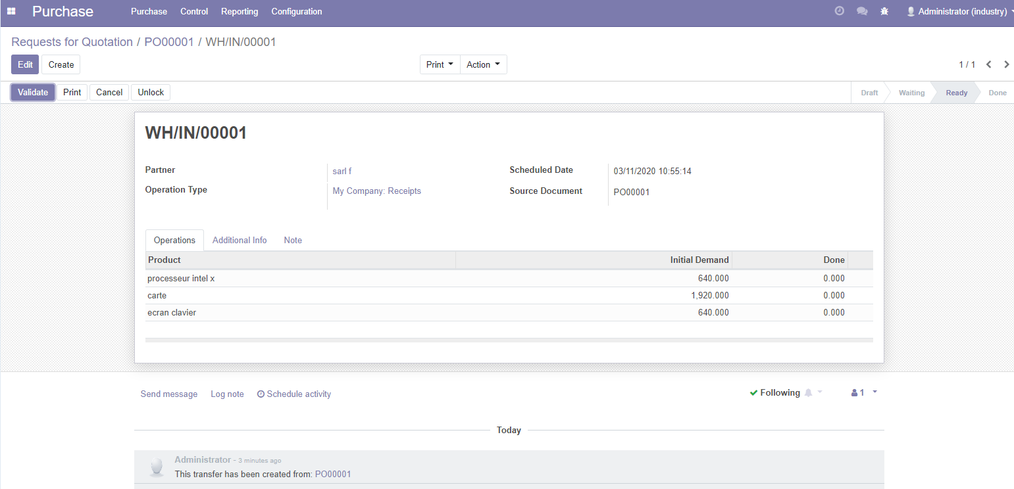

Figure 17:livraison

Validation des produits:



Figure :Validation

1. Inventory🡪 product moves

Voici les produits qui sont livrées.

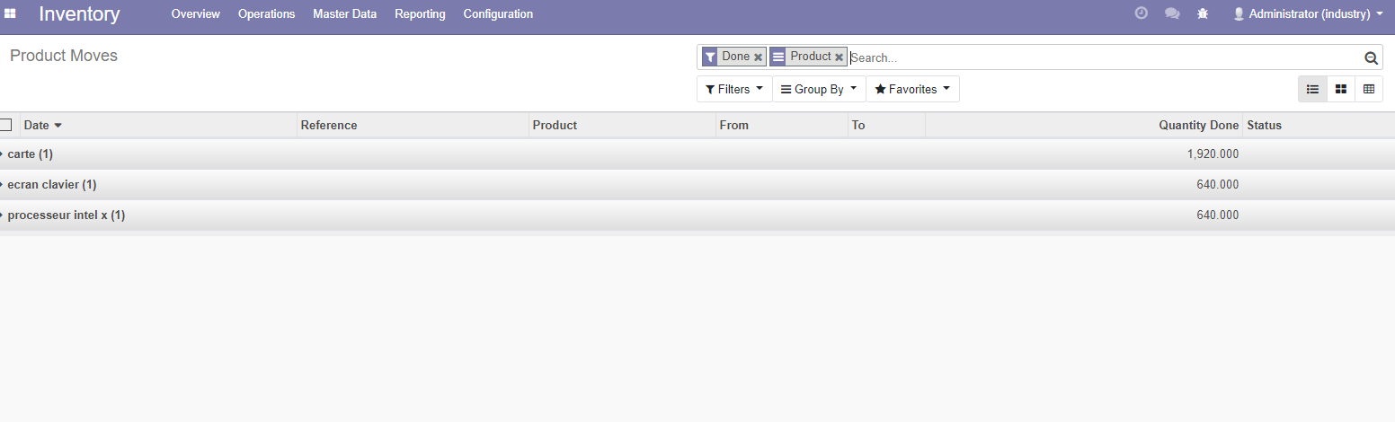

Figure :product moves

1. Purchase🡪Requests for Quotation/PO0001

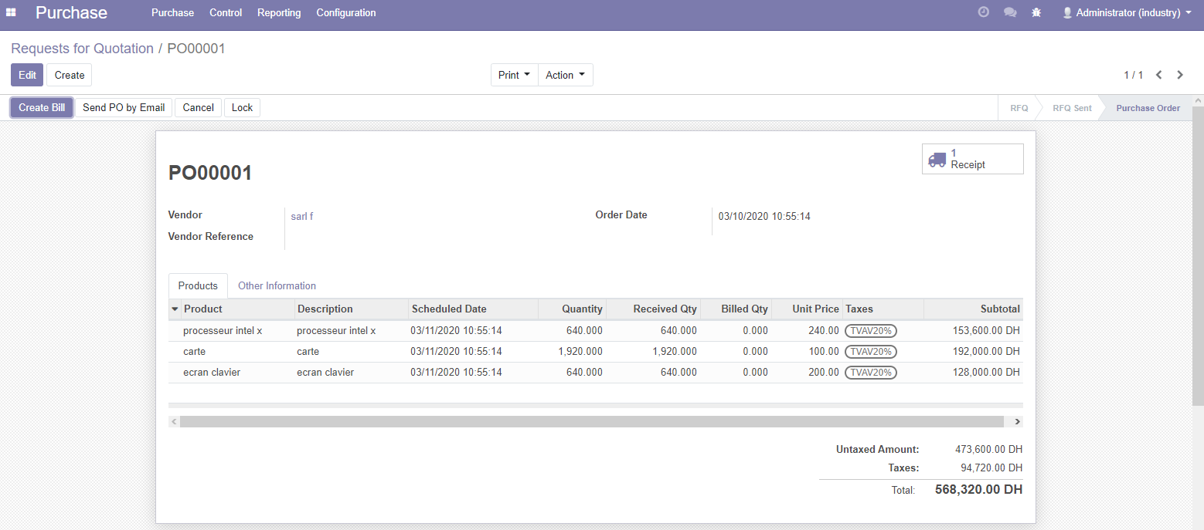

Figure 20:PO0001

Création d’une nouveau Request :

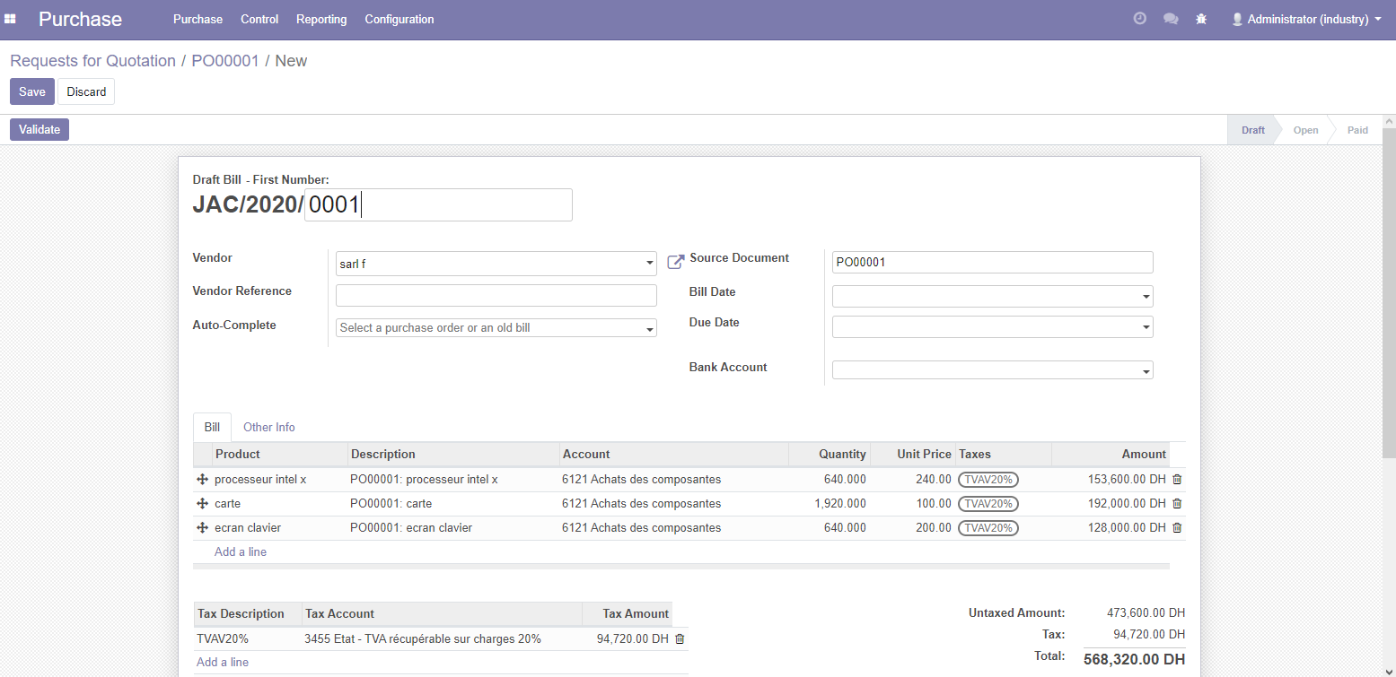

Figure : JAC/2020/0001

1. Invocing🡪 Journal items

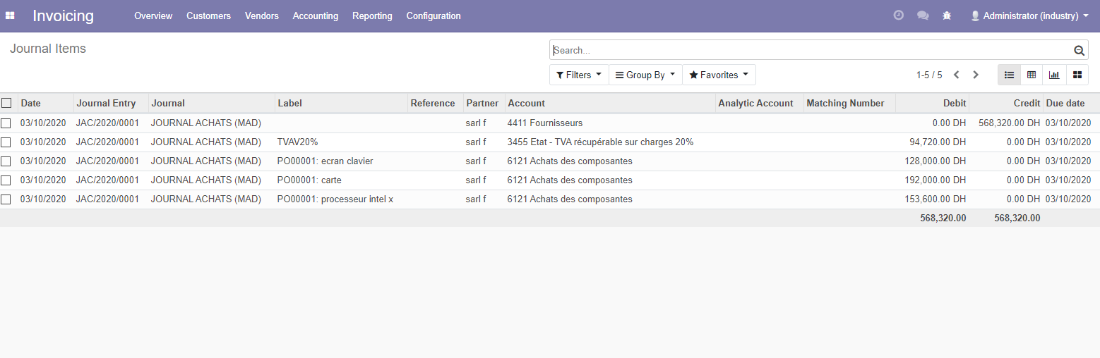

Figure :Journal items

1. Manufacturing🡪Work Centres Overview

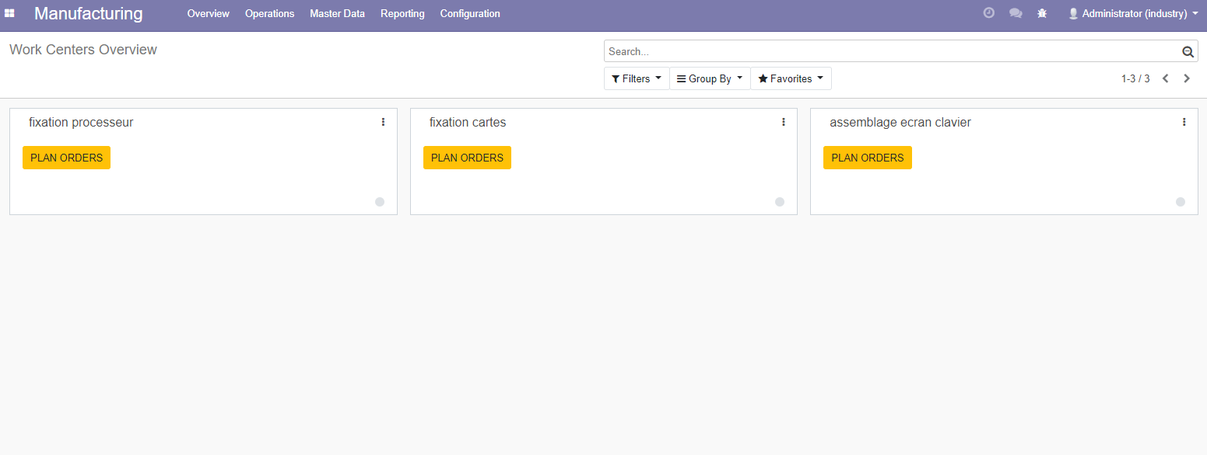

Figure :Work Centres Overview

1. Manufacturing orders/WH/MO/00001

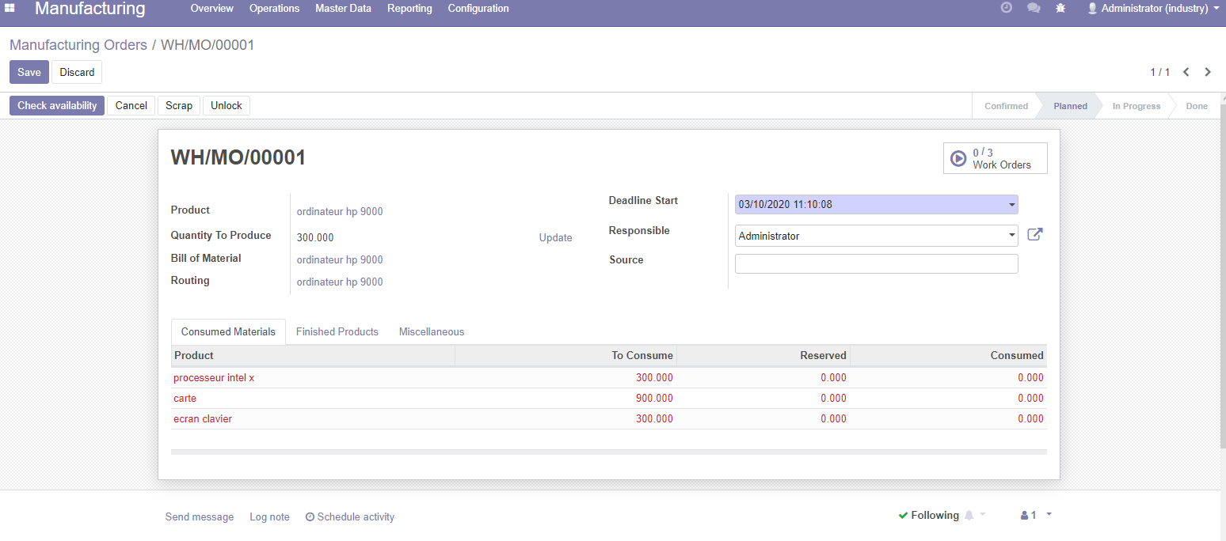

Figure :Manufacturing orders

1. Sales🡪Quotation🡪SO001

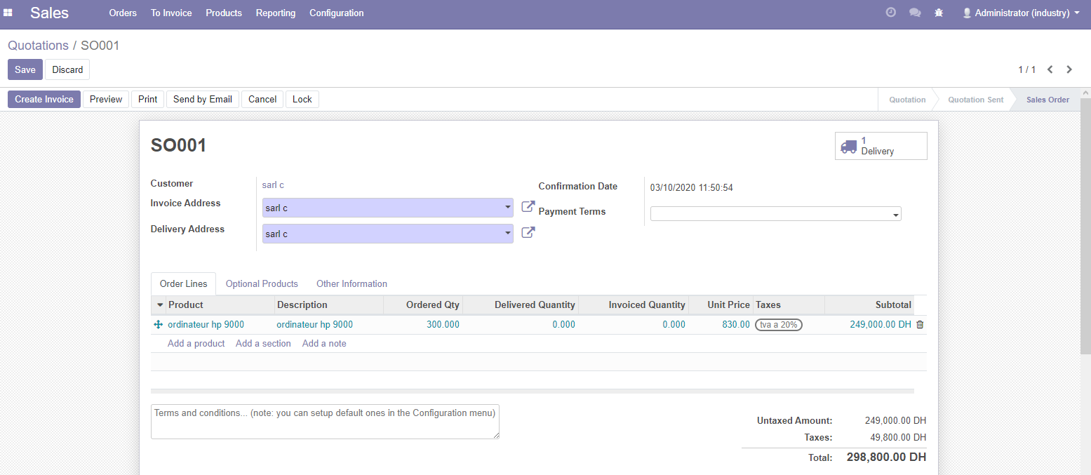

Figure :SO001

1. Register de payment

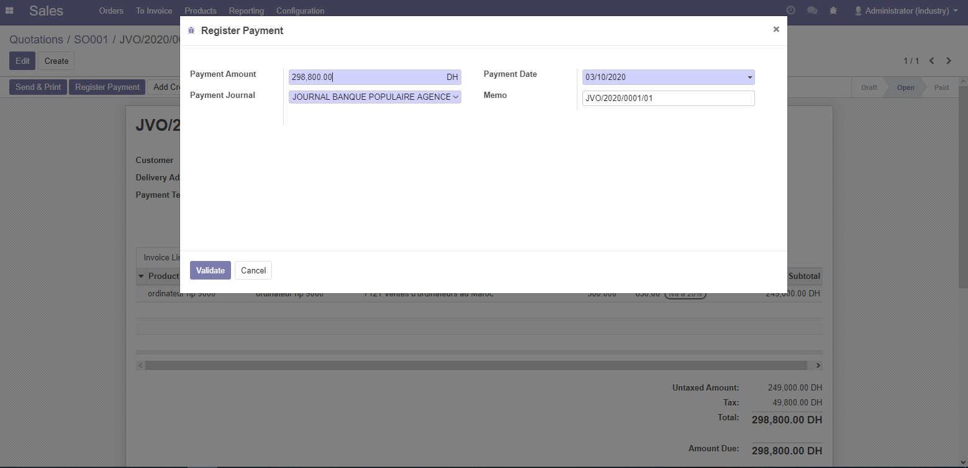

Figure :Register de payment

1. Invocing🡪 Journal items

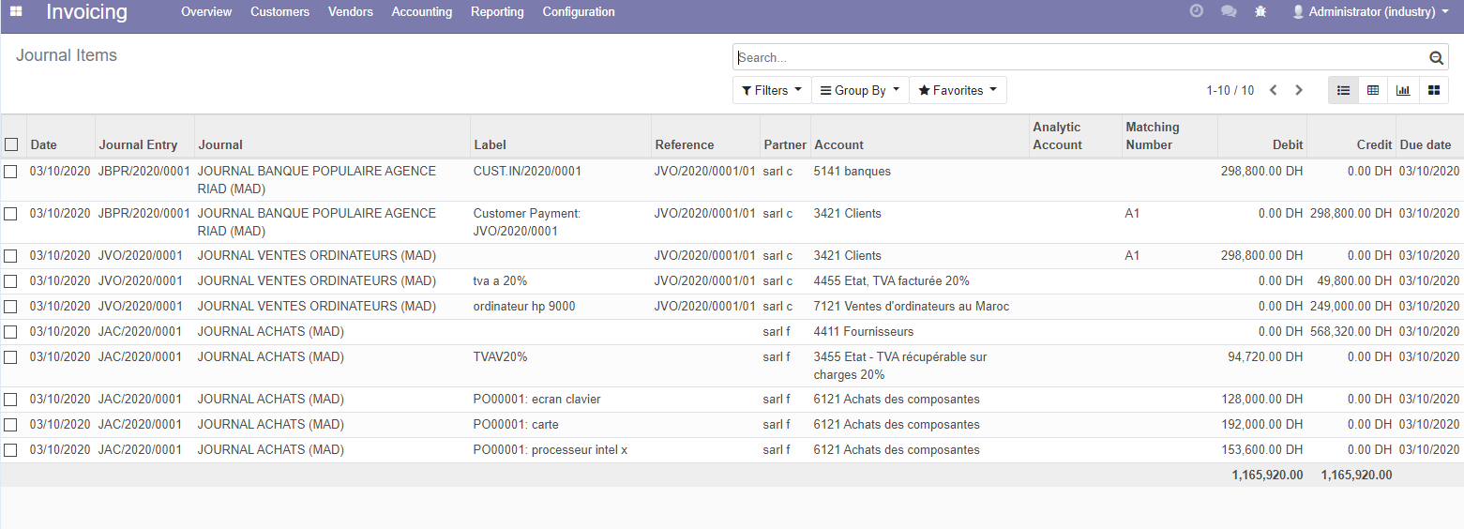

Figure :Journal items

1. Purchase🡪Requests for Quotation/PO0000a/JAC/2020/0001

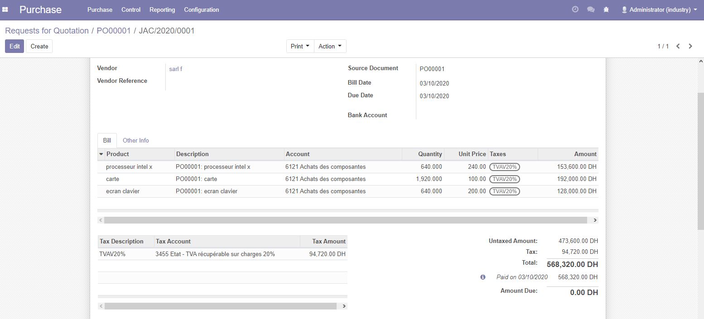

Figure :PO0000a/JAC/2020/0001

1. Conclusion

Dans ce projet nous avons profité comment utilité ERP en général et odoo en particulier avec notre professeur Mr **A. ZAOUIA**, Pour comprendre leurs fonctionnements et leurs architectures afin d’avoir une idée précise sur l’utilité et la nécessité d’utilisation des ERP.